2024年6期

 “On Hold”&“预警”期刊——图情小知识

在2023年7月，科睿唯安（Web of Science的母公司）首次对部分期刊实施了“On Hold”状态标记。所谓“On Hold”期刊，是指那些被科睿唯安官方认定需接受深入重新评估的期刊。这一状态标志着期刊在内容质量上可能存在疑虑，如数据异常、质量滑坡或管理不善等问题，促使科睿唯安依据既定标准对其展开复审。在重新评估期间，该期刊的新发表内容将暂停被索引。

“On Hold”与“预警”期刊的异同
“On Hold”期刊与“预警”期刊虽有关联，但并非同一概念。前者是科睿唯安官方直接标记的、存在质量问题的期刊；而后者则是第三方机构基于多种评估指标预测可能存在风险的期刊，如中科院预警期刊目录和中信所预警期刊目录等。简而言之，“On Hold”是官方确认的问题期刊标志，而“预警”则是基于第三方评估的风险提示。
“On Hold”状态意味着期刊正面临严格的重新评估，期间新发表的文章将不被Web of Science收录。评估结束后，若期刊未能达到质量标准，将面临被SCI数据库除名的风险；反之，若通过评估，评估期间未索引的文章将被补录，期刊将恢复其正常索引状态。对于科研人员而言，这一状态的不确定性可能影响其文章的认可度，进而波及职称评定、晋升和毕业等关键事项。
尽管“On Hold”期刊与预警期刊在性质上有所不同，但两者并非完全割裂。被“On Hold”的期刊若问题严重，可能面临被剔除出数据库或期刊目录的风险；而即便通过评估的期刊，也可能因其他原因被列入预警名单，而“On Hold”被剔除的概率在70% 以上。因此，研究人员在选择投稿SCI期刊时，应全面关注期刊的各类状态信息。
如何查询期刊是否“On Hold”
要查询期刊是否处于“On Hold”状态，可登录“Web of Science”官方网站，点击页面右上角的“Products”选项，选择“Master Journal List”。
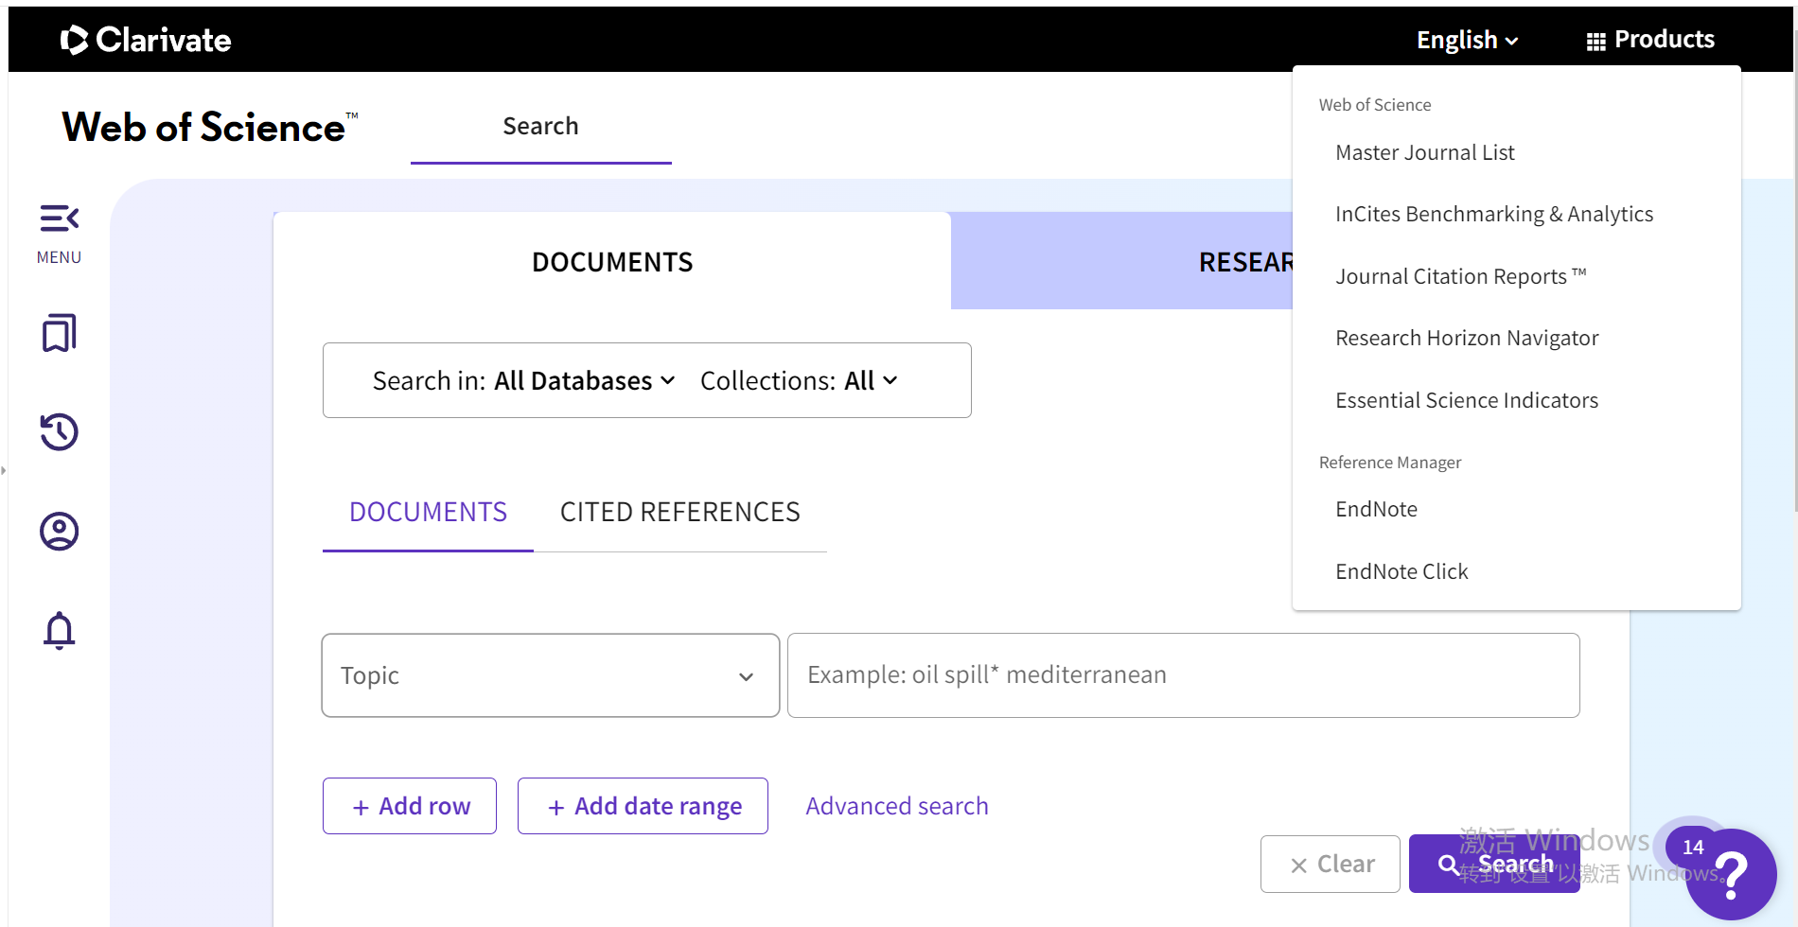
在搜索框中输入期刊名称或ISSN号进行搜索。
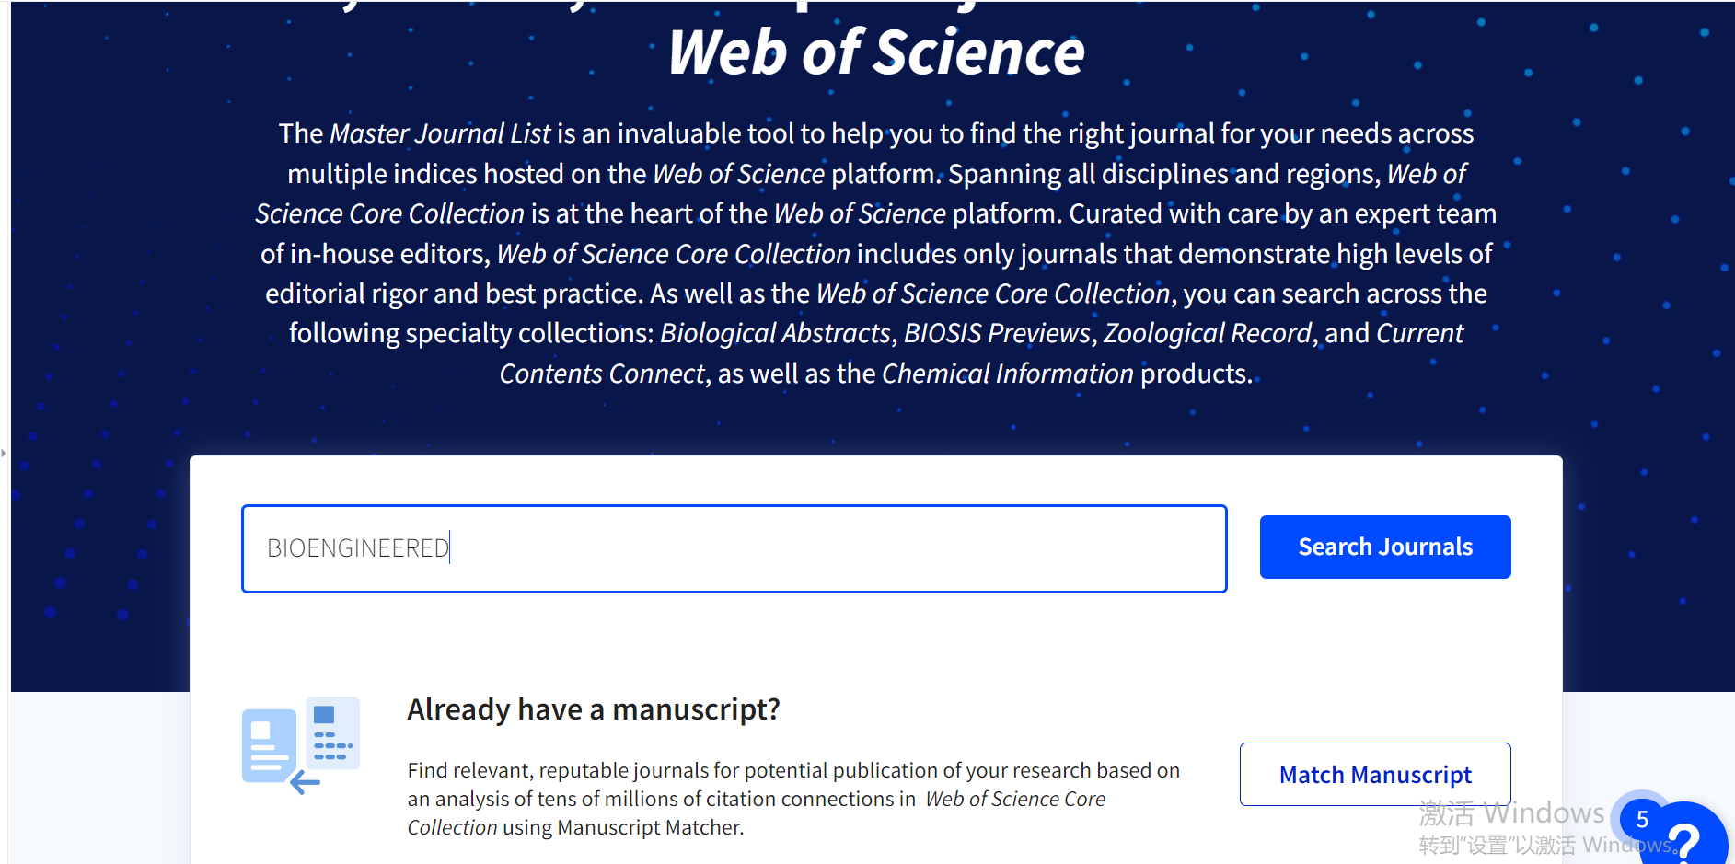
即可在搜索结果中查看期刊的当前状态，包括是否被标注为“On Hold”。
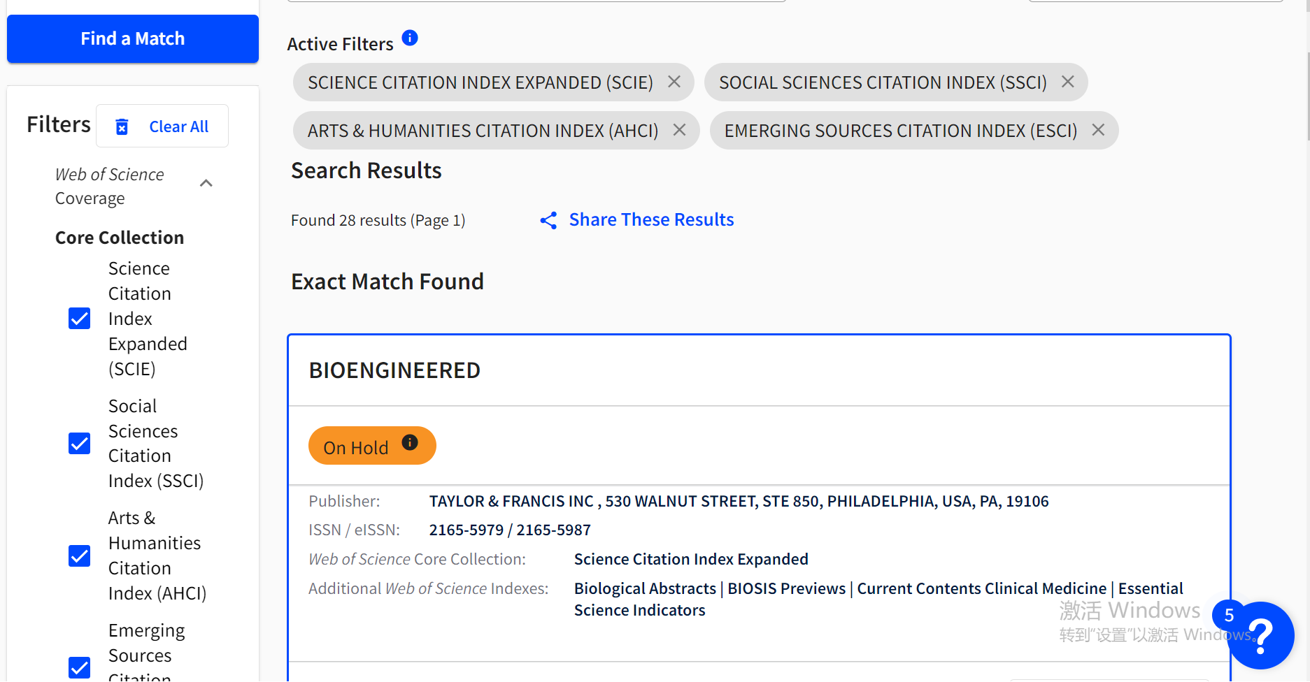
Web of Science问题期刊的其他变更形式 除了“On Hold”状态外，Web of Science还针对问题期刊采取了其他变更形式，包括：
Editorial De-listing：因期刊不再满足收录标准而被剔除。
Production De-listing：因未从出版社接收到相关内容而被剔除。
Cease：因期刊停止出版而不再收录。
Title Change：期刊名称发生更改。
行业快迅

国家图书馆与雄安新区共建雄安图书馆暨国家图书馆雄安分馆

“日前，国家图书馆与雄安新区宣传网信局在雄安科创中心举行合作签约仪式，双方将共建雄安图书馆暨国家图书馆雄安分馆。文化和旅游部公共服务司副司长闫晓东，国家图书馆党委书记、副馆长陈樱，雄安新区党工委委员、宣传网信局局长边建国出席签约仪式。
闫晓东在致辞中表示，此次国家图书馆与雄安新区宣传网信局合作，是贯彻落实党的二十届三中全会精神的具体举措，也是以高质量公共文化服务回应雄安新区大众对文化新期待、新需求的一次新尝试和新突破。公共服务司将在文化和旅游部党组指导下，继续全力支持双方合作，努力推动将雄安图书馆打造成为新区靓丽的城市名片和文化地标，为建设书香雄安贡献力量。
边建国在致辞中向文化和旅游部以及国家图书馆对雄安新区的关注和支持致以衷心的感谢和诚挚的敬意。他表示，新区设立以来，始终注重文化内容和文化设施建设，通过品牌活动、精品创造、文化空间等，使新区大气、洋气、灵气的城市形象更加清晰，开放、融合、热情的城市气质更加彰显，让新区有“颜值”、更有活力、充满魅力。这次合作，犹如一场“及时雨”，为雄安新区的文化建设再一次注入了强大动力。雄安新区将以此次签约为新的起点，与国家图书馆建立更加紧密、更加深入、更加全面的合作关系，为重大国家战略落地推进持续注入强大的文化力量，为“妙不可言、心向往之”的“未来之城”建设作出新的更大贡献。
据了解，雄安图书馆即雄安新区启动区大学园图书馆项目，这也是雄安新区设立以来首个新建的综合型现代化图书馆。作为雄安新区公共图书馆的“总馆”和“中心馆”，雄安图书馆启动运行后，将成为雄安新区具有代表性的城市名片、文化地标。

医苑动态

近日，北京市医保局印发《关于扩大职工医保个人账户共济范围的通知》，规定本市职工医保个人账户家庭共济范围由直系亲属扩大到近亲属，包括配偶、父母、子女、兄弟姐妹、祖父母、外祖父母、孙子女、外孙子女。
据了解，北京市职工医保参保人员可通过北京医保公共服务平台、支付宝、微信“京通”小程序、国家医保服务平台北京地方专区，找到“个人账户家庭共济关系维护”功能模块绑定共济关系，也可通过各区经办机构窗口现场办理。职工医保个人账户家庭共济后，可支付本人和共济对象发生的符合个人账户使用范围规定的相关费用，并可使用个人账户为本人和共济对象参加本市城乡居民基本医疗保险和长期护理保险缴费，以及购买北京市普惠健康保。
根据《通知》，近亲属使用本市职工医保参保人员个人账户应具备两个条件：一是参保人员的近亲属应为本市基本医疗保险参保人员，二是符合条件的近亲属须进行备案。在定点医药机构使用参保人员个人账户资金时，应先使用完本人个人账户资金，再按备案顺序使用他人个人账户资金。

慢疲这种疾病一般多发生于一线城市，它的主要特征就是持续时间较长的疲劳感，无论如何休息，这种疲劳感始终如影随形。
你是否曾深陷这样的困境：身体的疲劳仿佛无底洞，无论如何休息都无济于事？你是否还有记忆力下降、注意力无法集中、肌肉及关节痛、头痛、睡眠差……如果是这样，那么你可能正在经历慢性疲劳综合征的困扰。
有一种累叫“慢疲”
慢性疲劳综合征(CFS)是指没有器质性病变，反复发作的，以极度疲劳为主的一种综合征。患者往往出现无力、疲劳、睡眠质量差、认知功能下降及一系列的躯体症状，比如以反复咽痒、肌肉痛、头痛、关节痛、抑郁、焦虑等为特征。
据统计，慢性疲劳综合征的患病率为0.68%至1.40%，大部分患者年龄在40到60岁之间，其中成年女性比成年男性更常见，脑力劳动者高于体力劳动者。
注意！这并非一种无关紧要的病症，若不引起重视、及时休息调整，那么“小问题”可能会引发健康大麻烦，对我们的身心健康甚至生命安全造成威胁。
疲劳的后果很严重的！疲劳不仅是过劳死的直接原因，还是许多疾病的始作俑者，小到感冒，大到癌症，都可能因为疲劳而发生。
这样的累是病态累
慢性疲劳综合征是一种病症，或许你已经为其所“累”而不自知。下面就教你如何区分普通的“累”和病态的“累”。
- 普通的累 偶尔出现的疲劳感，就像加班或者熬夜后，通过停下来休息或睡一觉就能恢复到原来的状态，并且，这种情况对生活影响不大。
- 病态的累 只是做了少量的活动，身体便出现了疲惫感，通过正常休息，仍然无法缓解。
哪些人更易为其所“累”？
在我国，慢疲这种疾病一般多发生于一线城市，它的主要特征就是持续时间较长的疲劳感，让人感到身心俱疲，无论你如何休息，这种疲劳感始终如影随形，难以甩掉。
好端端的人，为何会患上慢性疲劳综合征？现在生活节奏快，很多人的工作压力大，经常加班，持续工作很长时间没休息就会感到累。
不过，不少人的累也跟自己的不良生活方式有关，比如随意服用药物（包括镇静药、通肠润便药等）、饮食不规律、饮食不健康、节食减肥导致身体摄入热量过少、感染性疾病、经常吸烟、肠胃不好、癌症导致的营养不良、免疫力低下、不运动、心态消极等因素，都可能引发慢性疲劳综合征。
小测试帮你揪出慢疲
下面我们来做一个简单的小测试，请仔细阅读以下问题，并回答“是”或“否”。
1.你是否出现记忆力减退、注意力不集中等症状？
2.你是否经常感到肌肉酸痛？
3.你是否出现不伴有红肿的关节疼痛？
4.你是否出现睡眠障碍，睡眠后精力也不能恢复？
5.你是否出现新发头痛？
6.你是否有淋巴结肿大的症状？
7.你是否经常感到咽部不适，如喉咙疼痛或干燥？
8.你是否经常感到体力或脑力劳动后连续24小时身体不适？
排除其他疾病的情况下疲劳持续6个月或者以上，如果你回答“是”的问题超过4个，你可能已经患上慢性疲劳综合征，这时你最好到医院找医生寻求帮助。
留意身体的求救信号
慢性疲劳综合征可能会同时出现消化系统的问题，比如肠易激综合征；身体对寒冷很敏感，容易出汗；气促；心跳不规律；对某些食物、气味、化学物质、光线或噪音过敏。慢性疲劳综合征的存在说明我们的免疫系统出了问题，甚至可能会让我们更容易得癌症。
此外，如果身体还有其他不舒服的感觉，比如胸闷、黄疸、体重无缘无故地下降等，这时候就要多加注意了。这些症状可能是肝病、心血管疾病等引起的，如果出现频繁，最好及时去医院检查一下，不要掉以轻心。
这样做可以恢复元气
慢性疲劳综合征是自限性疾病，许多人能在两周内靠自身免疫力不用任何治疗而康复。医生对你所能提供的最佳建议是尽量休息及减少压力。
首先，观察你的活动与睡眠模式，了解疲劳是如何对你产生影响的！然后设定让自己生活更愉快、更平衡的目标！
- 张弛有度的生活方式 学习工作与放松相结合，避免过度劳累和压力，保持良好的作息习惯和饮食习惯。
- 适度的体育锻炼 定期进行适量的运动可以和谐身心、促进大脑发育及重要器官的代谢，有利于缓解身心疲惫，保持身体的健康状态。无论工作多忙，建议每天都留半小时运动，比如散步、慢跑、健身、瑜伽等；午休时给盆栽换换土、修修枝；周末用睡懒觉的时间爬爬山。
- 均衡的饮食 营养均衡的饮食可增强免疫系统的功能和加快康复。应摄入富含蛋白质、维生素和矿物质的食物，如鱼、肉、蛋、奶、豆类、新鲜蔬菜和水果等。同时，控制饮食量也有助于减轻身体的负担。
- 充足的休息和高质量的睡眠 这是缓解疲劳的关键。尝试用改善睡眠环境、放松身心等方法来提高睡眠质量。
- 克服无益的思维模式 保持良好的社交关系可以让我们在情感上得到支持，从而减轻疲劳感。
- 多晒晒太阳 接受阳光照射也可以促进身体产生更多的能量，有助于缓解疲劳症状。
“自救”不成医院兜底
假如通过自我的方式没有改善，及时去医院进行诊治，寻求针对性的综合征治疗。
- 就诊科室：大家可以到慢性疲劳综合征专病门诊或预防保健科就诊，如果医院没有具体专病科室，就哪个症状明显就去看哪科。医生会帮你筛选，先把器质性病变排除，然后再化验、调理。
- 检查项目：为了找出这些问题，医生可能会做一些检查，比如血常规、炎症指标、身体化学成分检查，以及甲状腺功能检查。如果怀疑有其他疾病引起这些症状，可能还需要做胸部X光片、风湿因子和抗核抗体等检查。
- 治疗手段：医生会根据患者的相关症状给予药物对症治疗，如减少疼痛不适和发烧的药物、治疗焦虑的药物、治疗抑郁症的药物等。同时，针灸、中药等中医特色疗法，可以帮助患者逐渐摆脱疲劳的困扰。此外，包括瑜伽、冥想、按摩疗法和深呼吸练习等方法能调整心态，减轻压力和焦虑。

